
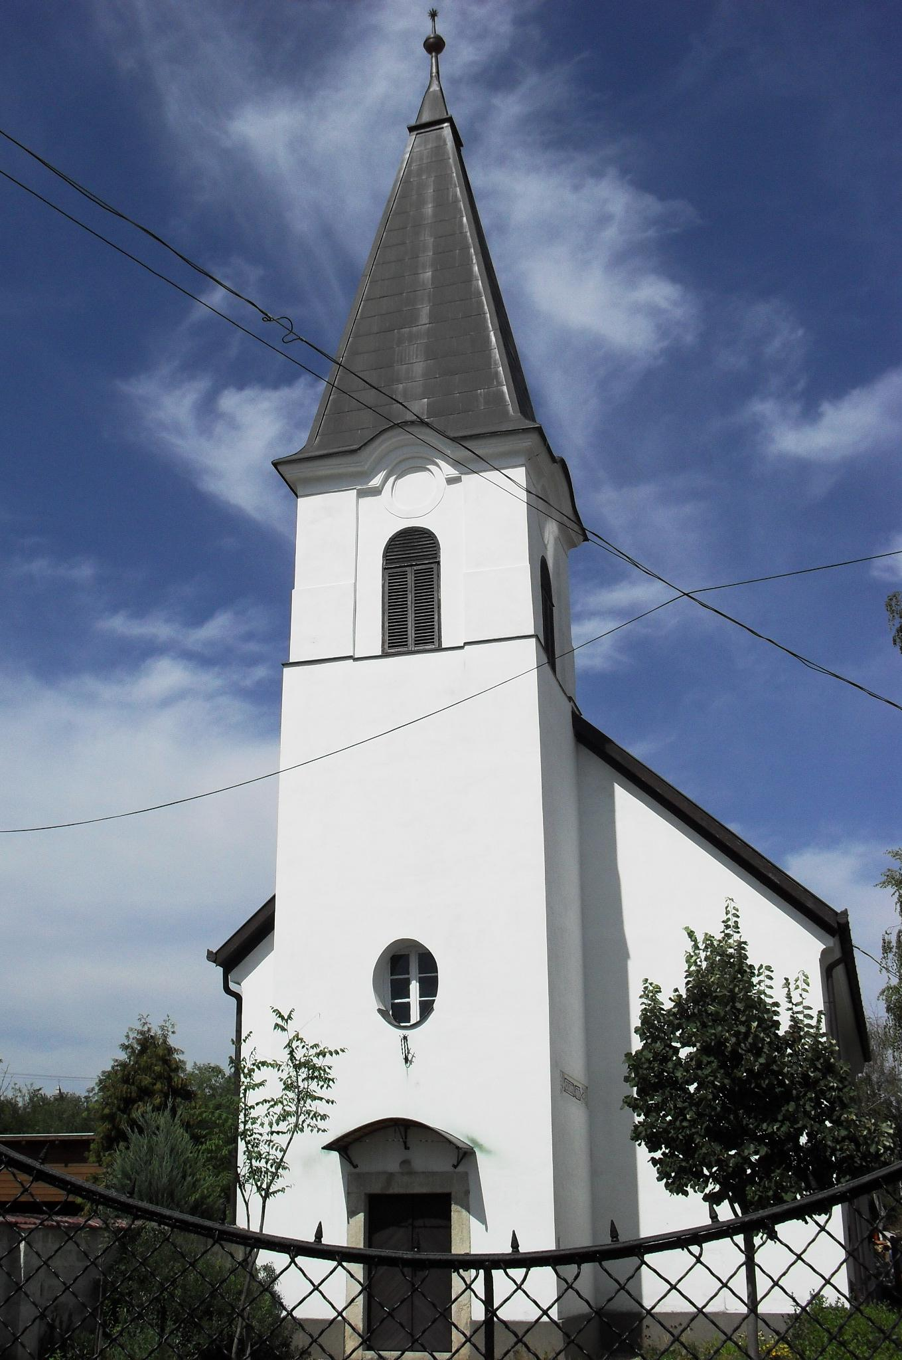
ÚTRAVALÓ
Gyúrói Református Egyházközség
III. évf. 25. szám 2014. június 1.
____________________________________________________________________________________

Nemzedékek láncolata

„Amiket hallottunk és tudunk, mert őseink elbeszélték nekünk, nem titkoljuk el fiaink elől, elbeszéljük a jövő nemzedéknek: az Úr dicső tetteit és erejét, csodáit, melyeket véghezvitt.” Zsoltárok 78,3-4

Öröm van az ember szívében, ha egy-egy családban együtt láthatunk több generációt. Akár itt a gyülekezet közösségében, akár családunkban, egy-egy fényképen… nagyszülők, szülők, gyermekek – együtt. Van ebben valami természetes.
Egy ilyen szép természetes láncolatról, a nemzedékek egymásutánjáról tesz bizonyságot a zsoltáros ezekben a versekben. Lelki szemeink előtt elevenedik meg a kép, ahogy a felnőtt generáció továbbadja mindazt gyermekeinek, amit még az ősöktől tanult. Sok formában történik ez ma is – amit a gyermek lát és hall azt mind magával viszi személyiségében, életében, akár munkájában is. Ez a továbbadás történik szervezett formákban, óvodában, iskolában. Milyen természetes és magától értetődő láncolat ez.
Az Isten választott népe életében azt láthatjuk még, hogy ez a láncolat kibővül: az elsődleges forrás, maga Isten – az ő ereje, tettei, dicsősége, csodái; amiket megtapasztaltak az ősök, és amiket megtapasztalhattál te magad is, ha Isten jelen van életedben. Istentől áldás érkezik hozzánk, családunkba, népünk életébe.
Hogy ki mit kapott odahaza Isten forrásából? Sok esetben sajnos megszakadt az a láncolat, melyen keresztül legalább az Isten ismeretét megkaphattuk volna az előttünk élőktől… de mégis itt vagyunk! Mégis kaptunk valamit és szeretnénk továbbadni is. Az Úr látja igyekezetünket és segítségünkre is van: segít, hogy egyre bővebb legyen az a forrás, ami tőle érkezik. Meg tudja mutatni hatalmát, érezhetjük tetteinek, csodáinak áldásait, s felkészít arra, hogy hittel és hitelesen tovább is adhassuk mindazt, amit tőle kaptunk. Közli velünk szabadítását, az üdvösséget, mindazt az áldást, amit Fiában, Jézusban adott. Fogadjuk tőle hittel, s mint legfontosabbat adjuk is tovább gyermekeinknek, ne titkoljuk el! Ámen.

HIRDETÉSEK

1. Szeretettel köszöntjük a hittanévzáró nap alkalmával megjelent családokat, pedagógusokat. Kérjük, hogy a bizonyítványok és jutalmak átvételére majd a gyülekezeti házba vonuljunk át közösen.
Közben már az ebéd is készül. Ez alkalommal szeretnénk megköszönni minden hozzájárulást a mai nap eseményeihez!
Hittanévnyitó: Szeptember 7-én. Gyermekistentisztelet: szept. 14-től!
2. A jövő hét alkalmai: szerdán 18 órakor Bibliakör (Mt 7,21-23)
Csütörtöktől három estén át (június 5-7) 18 órától lesznek evangélizációs alkalmaink!
Szombaton 15 órakor házasságkötés megáldására kerül sor templomunkban. Simay Csaba és Kolontai Zsófia ifjú testvéreink életére kérünk áldást.
Vasárnap Pünkösd első napján 10 órakor ünnepi úrvacsorás Istentisztelet lesz templomunkban, mely egyben keresztelés és házasságkötés megáldásának különleges alkalma is lesz egyben. Takács Lajos és Simon Edina házasságára kérünk áldást és gyermekük, Alex pedig a keresztség sákramentumában részesül. Isten áldása legyen az ő életükön.
Vasárnap délután 17 órától rendhagyó könyvbemutatóra kerül sor, melyen az áprilisban megjelent újabb bibliakiadással ismerkedhetünk meg.
Pünkösd hétfőn 10 órakor tartunk ünnepi úrvacsorás istentiszteletet.
3. Június 4-én, a nemzeti összetartozás napján, Trianon emléknapján, délután megszólal harangunk az elszakított nemzetrészekre emlékeztetve.
4. Adakozásunk részben a nyári gyermekhét szervezését segíti. Ettől a vasárnaptól kezdve a támogató perselyben helyezhetjük el adományainkat. Gyermekhét 2014. július 7-11. Még lehet jelentkezni!

A mi Urunk Jézus legyen gyülekezetünk és életünk őriző pásztora!

